# **PROYECTO C++**

### Menú con opciones

* En el menú principal, que está creado en el int main(), podemos elegir entre varias opciones que nos ofrece el menú, en las que encontramos entrar en diferentes tiendas como pueden ser el Gadis,Mercadona,Obrador o Gasolinera, tambien aparte de esas tiendas puedes crearte una tarjeta de cliente en la que tendrás tus datos o simplemente revisarla una vez ya creada.

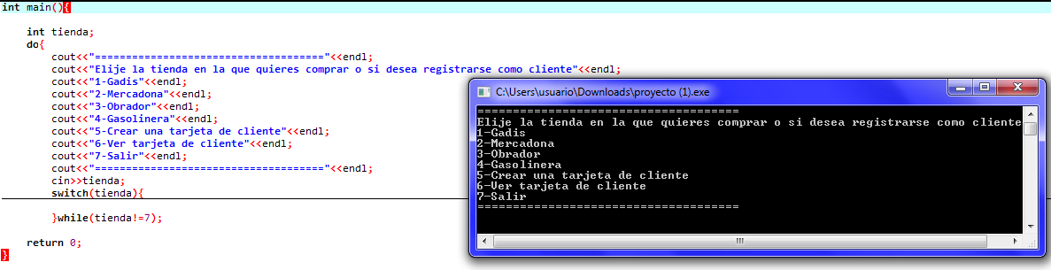

* Luego tenemos los diferentes menús que nos aparecen una vez hayamos escogido una tienda,Gadis, Mercadona u Obrador en los que te da las opcione de ver los productos que hay en el stock, ver el catálogo o comprar, además, en la Gasolinera tienes la opción de comprar gasolina, la cual es exclusiva de este menú. Estos menús son funciones.

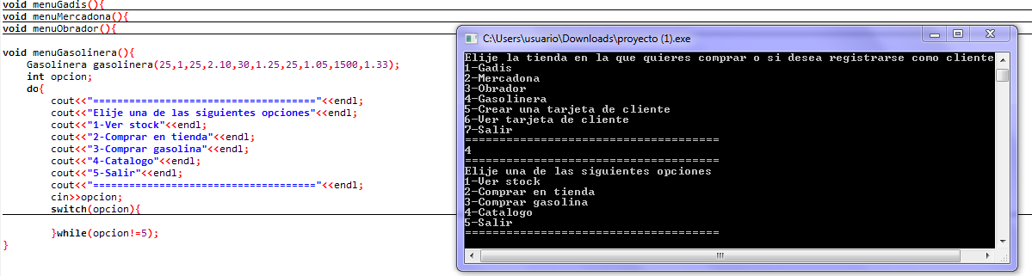

* Una vez has elegido comprar en alguna de las tiendas aparece un menú donde puedes comprar diferentes productos como son agua, refrescos, patatas o chocolate. Este menú es un método de la clase Tienda y puede ser usado por cualquier objeto de la clase Tienda.

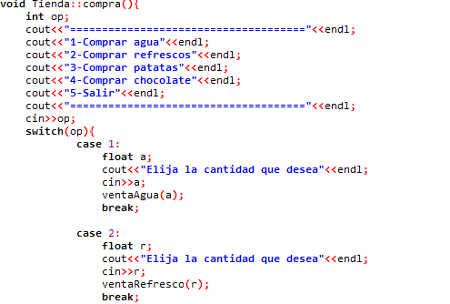

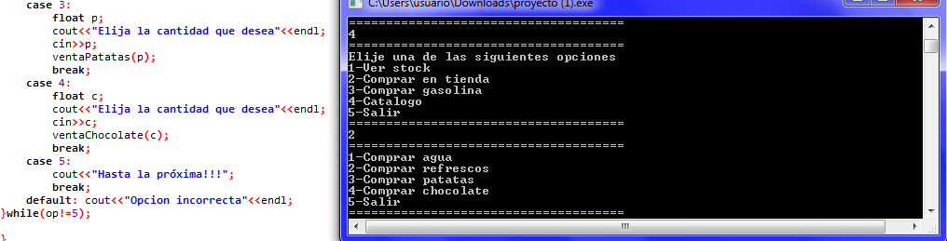

### Ficheros

* Al elegir la opción de ver el catálogo se abre y se lee un fichero previamente creado con la información de los productos que puede haber en la tienda. Esto se realiza con un método de Tienda.

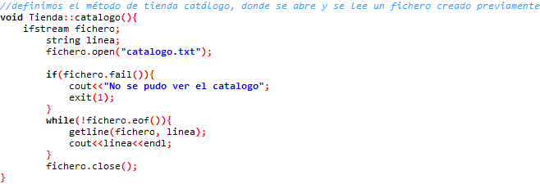

* Se crea y se escribe en un nuevo fichero los datos del cliente. Esto se realiza mediante un método de Cliente.

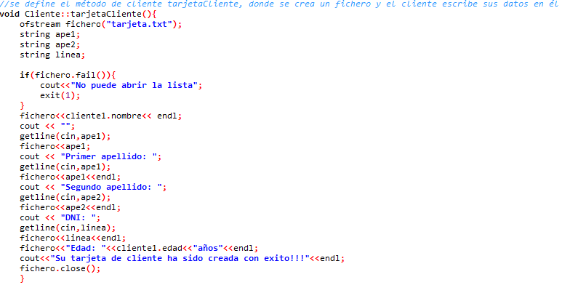

* Se abre y se lee los datos de la tarjeta que ha creado el cliente cliente.

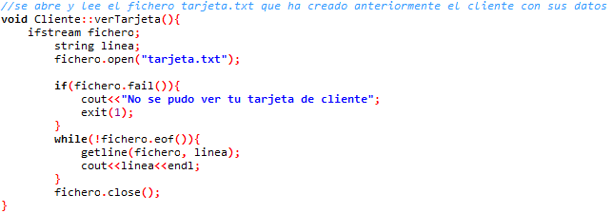

### POO

* Creamos las tres clases con sus métodos y atributos

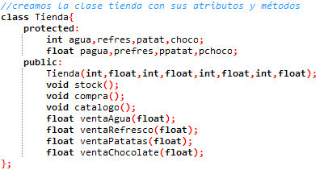

* Gasolinera es una clase con herencia de la clase tienda y tiene todos los métodos y atributos de la clase tienda pero aparte tiene los suyos propios.

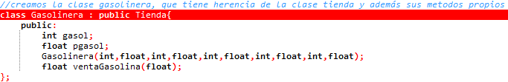

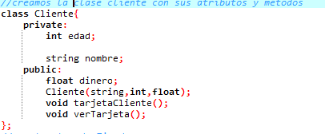

* Aquí podemos ver un ejemplo de un método creado para los objetos de clase Tienda que puede ser utilizado por cualquier tienda independientemente de cuáles sean los valores de sus atributos.

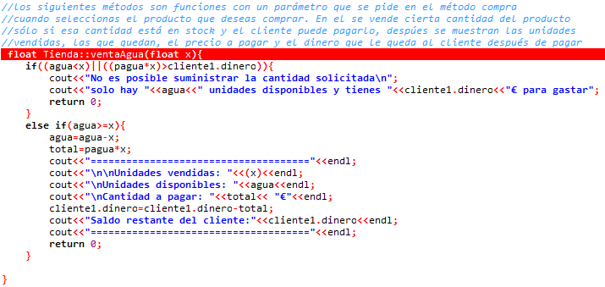

* Ejemplo de un método para la clase Gasolinera.

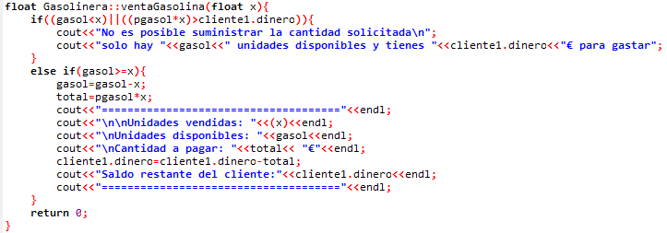

* Los constructores de las diferentes clases. Como podemos ver, gasolinera hereda todos los atributos de Tienda y además tiene 2 atributos más.

